Доступная среда: с 1 января льготная парковка для инвалидов
будет действовать на основании данных
Федерального реестра инвалидов

16 декабря 2020 г.

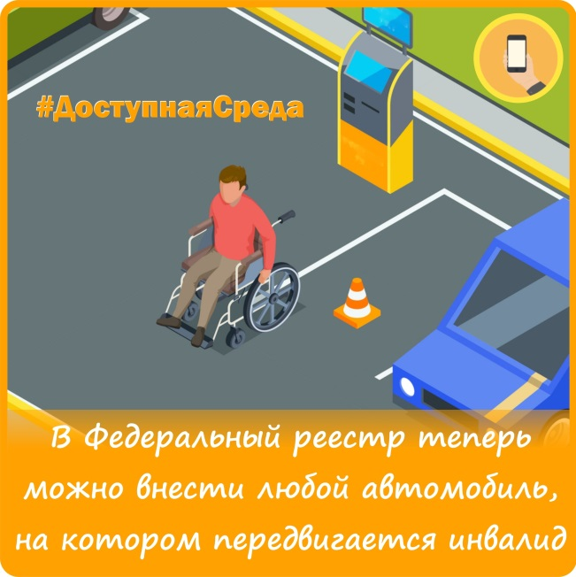
ГУ - Главное управление ПФР № 9 по г. Москве и Московской области напоминает, что с 1 января 2021 года право на бесплатное использование парковочного места инвалидами или лицами, их перевозящими, будет определяться наличием информации об автомобиле в федеральной государственной информационной системе Федеральный реестр инвалидов (ФГИС ФРИ). Гражданам, пользующимся автомобильным знаком “Инвалид”, необходимо оформить разрешение на бесплатную парковку для транспортного средства, на котором перевозится инвалид или ребенок-инвалид до 31 декабря 2020 года включительно. Заявление о внесении сведений об автомобиле, управляемом инвалидом, или перевозящем инвалида и (или) ребенка-инвалида, можно подать в электронном виде через личный кабинет на сайте Федерального реестра инвалидов (ФРИ), через Единый портал государственных и муниципальных услуг, а также обратившись лично в многофункциональный центр. Обращаем внимание, что прием заявлений в клиентских службах Пенсионного фонда законодательно не предусмотрен. Самостоятельно подтверждать право на бесплатную парковку при этом не нужно, все необходимые сведения уже содержатся в базе данных ФРИ, оператором которого является Пенсионный фонд России. Соответствующие изменения, ставшие еще одним шагом по повышению доступности государственных и муниципальных услуг для инвалидов, вступили в силу с 1 июля 2020 года. Оформить разрешение на бесплатную парковку можно на автомобиль, управляемый инвалидом первой или второй группы, или перевозящим его, в том числе ребенка-инвалида. Также бесплатная парковка предоставляется инвалидам третьей группы, у которых ограничена способность в самостоятельном передвижении. Начальник Главного управления ПФР №9 Людмила Тарасова пояснила: «Чтобы внести данные автомобиля в реестр, необходимо указать номер транспортного средства, выбрать марку машины из перечня и указать период, в течение которого гражданин планирует пользоваться парковкой. Внесенные данные появятся в реестре уже через 15 минут». Это дает возможность занести в реестр даже номер такси, на котором инвалид осуществляет поездку по городу, чтобы автомобиль останавливался в местах для инвалидов без риска получить штраф. При необходимости гражданин может изменить сведения о транспортном средстве, подав новое заявление. Актуальными считаются сведения, размещенные в ФРИ последними. За человеком одновременно может быть закреплено только одно транспортное средство, на которое распространяется возможность парковки в специальных местах. При этом один и тот же автомобиль может быть закреплен сразу за несколькими гражданами с инвалидностью. Напомним, с 1 марта 2020 до 1 марта 2021 года действует временный порядок определения инвалидности, согласно которому вся процедура происходит исключительно на основе документов медицинских учреждений, без посещения инвалидом бюро медико-социальной экспертизы. Продление инвалидности также осуществляется заочно.

